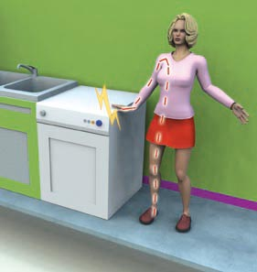
Le contact indirect
C’est le contact d’une personne avec une masse mise
accidentellement sous tension suite à un défaut
d’isolement et dont le potentiel serait susceptible
de dépasser :
- 25 V dans les locaux ou sur des emplacements de travail mouillés,
- 50 V pour les autres locaux ou emplacement de travail.

Par coupure automatique de l’alimentation
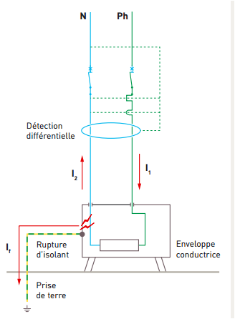
Le principe repose sur l’association
de la mise à la terre des masses et
d’un dispositif différentiel.

Ce dernier coupe automatiquement l’alimentation
lorsqu’une masse métallique est mise
accidentellement sous tension.

Le principe d’un dispositif à courant résiduel
est de comparer l’intensité circulant dans le
conducteur de phase ( l’aller )
et celle du conducteur de neutre ( le retour ).
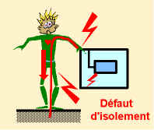

Sans coupure automatique de l’alimentation
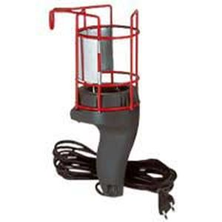
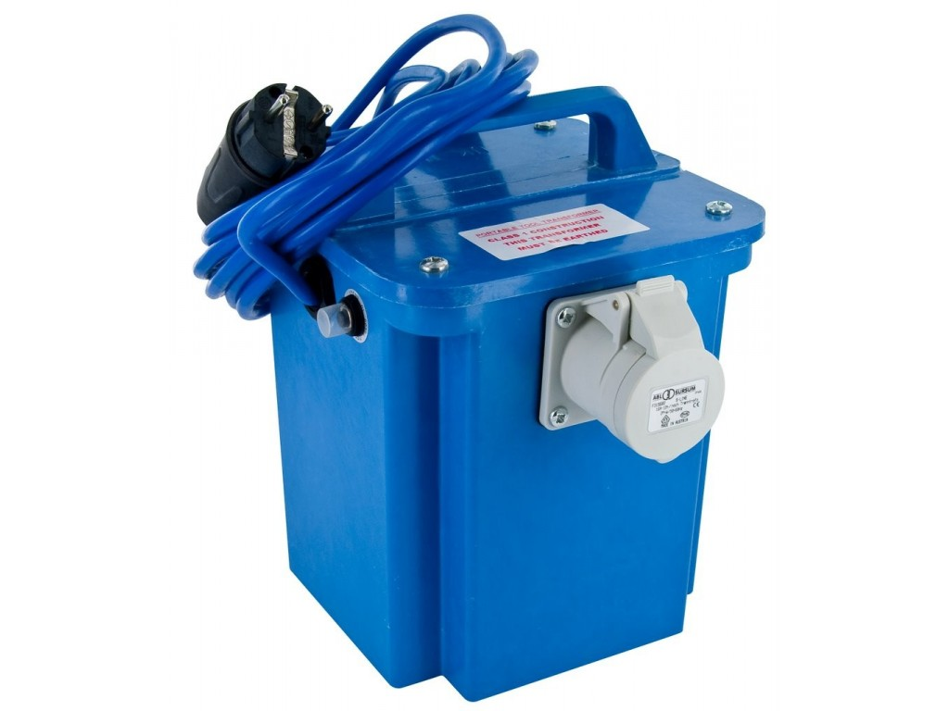
Ce type d’alimentation est utilisé localement au niveau de certains récepteurs ou de certaines parties limitées de l’installation.
On emploie :
- le matériel de classe II,
- la séparation des circuits,
- la très basse tension.

1) Protection par matériel de classe II
En plus de l’isolation principale, ce matériel comporte une double isolation.
2) Protection par séparation des circuits
Les transformateurs de séparation sont utilisés pour des raisons de sécurité pour créer localement une nouvelle installation du domaine BT, de faible étendue, entièrement isolée de la terre et des masses ainsi que la source d’énergie primaire du domaine BT.

3) Protection par l’utilisation de la très basse tension (TBT)
La très basse tension (TBT) est la classe des tensions électriques qui ne peuvent produire dans le corps humain des courants électriques dangereux pour l’homme ( dans les locaux secs U ≤ 50 V ).

